**实验一 基于CSMA/CD协议的LAN通信系统仿真**

一、实验内容

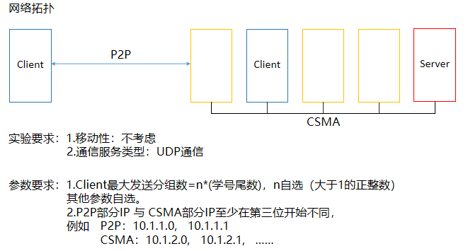

二、实验步骤及代码说明

首先根据要求的网络拓扑创建2个P2P节点和4个CSMA接入的节点，P2P通信中的一个节点也接入CSMA网络中，因此需要在CSMA节点中加入该P2P节点。为两种接入方式创建NodeContainer，并创建或加入节点。

接着设置P2P连接和CSMA接入的具体属性，…….

三、实验结果和实验结论

仿真返回的对数据包的跟踪结果如下所示（因为包数过多，只展示部分结果）：

At time 2s client sent 1024 bytes to 10.1.2.5 port 9

At time 2s client sent 1024 bytes to 10.1.2.5 port 9

At time 2.00312s server received 1024 bytes from 10.1.2.2 port 49153

At time 2.00312s server sent 1024 bytes to 10.1.2.2 port 49153

………

实验结论：……